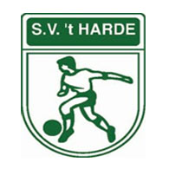
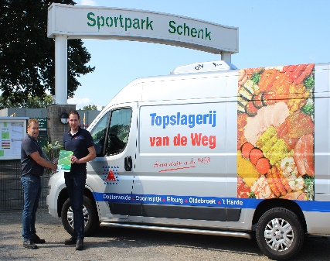
Winteractie 2024

Ook dit jaar zullen we in samenwerking met onze trouwe sponsor slagerij Van de Weg een winteractie houden. De producten zullen verkocht worden aan de hand van deze voorverkooplijst. De ingevulde lijsten kunnen tot en met 16 februari worden ingeleverd bij Wilco Palm Vale Ouwelaan 132. Op dinsdag 12 maart en woensdag 13 maart zullen de producten worden uitgedeeld in de kantine tussen 18:00 uur en 20:00 uur. De opbrengst van de actie zal gebruikt worden voor de verbouwingen die in de komende jaren zullen plaatsvinden. Er kan ook online besteld worden zie info op de site.
Info voor de verkoper:
Maak uw keuze uit de volgende manieren van betalen :
- Contant, dan graag het geld + ingevulde lijst in een gesloten enveloppe inleveren bij Wilco Palm;
- Betaalverzoek (tikkie), vermeld op de ingevulde lijst duidelijk uw mobiele nummer;
- Betaling per bank, u kunt het geld overmaken naar rekeningnummer NL 14 RABO 0314 7194 07 t.n.v. W. Palm ovv vleesactie S.V. ‘t Harde
Productlijst winter actie. Naam: Team: Mobiel telefoonnummer:
Naam: | Snert 1liter €6,50 | HOH rollade 1 kilo €14,00 | varkens rollade  1 kilo €10 | Kip rollade  1 kilo €15 | 3 rook worsten  €9 | 4 grote gehaktballen  €7 | Balkenbrij  1 kilo €9 | Totaal bedrag  ↓
Totaal

